GIẢI BÀI TẬP: ÔN TẬP CHƯƠNG 1

BỘ CÂU HỎI ÔN TẬP:
Câu 1: Phát biểu các qui tắc nhân đơn thức với đa thức, nhân đa thức với đa thức.
Trả lời:
- Nhân đơn thức với đa thức: Muốn nhân một đơn thức với một đa thức, ta nhân đơn thức với từng hạng tử của đa thức rồi cộng các tích với nhau.
- Nhân đa thức với đa thức: Muốn nhân một đa thức với một đa thức, ta nhân mỗi hạng tử của đa thức này với từng hạng tử của đa thức kia rồi cộng các tích với nhau.
Câu 2: Viết bảy hằng đẳng thức đáng nhớ.
Trả lời:
Bảy hằng đẳng thức đáng nhớ:
1) (A + B)² = A² + 2AB + B²
2) (A – B)² = A² – 2AB + B²
3) A² – B² = (A – B)(A + B)
4) (A + B)³ = A³ + 3A²B + 3AB² + B³
5) (A – B)³ = A³ – 3A²B + 3AB² – B³
6) A³ + B³ = (A + B)(A² – AB + B²)
7) A³ – B³ = (A – B)(A² + AB + B²)
Câu 3: Khi nào thì đơn thức A chia hết cho đơn thức B?
Trả lời:
Đơn thức A chia hết cho đơn thức B khi mỗi biến của B đều là biến của A với số mũ không lớn hơn số mũ của nó trong A.
Câu 4: Khi nào thì đa thức A chia hết cho đơn thức B?
Trả lời:
Khi từng hạng tử của đa thức A đều chia hết cho đơn thức B thì đa thức A chia hết cho đơn thức B.
Câu 5: Khi nào thì đa thức A chia hết cho đa thức B?
Trả lời:
Khi đa thức A chia hết cho đa thức B được dư bằng 0 thì ta nói đa thức A chia hết cho đa thức B.

BÀI TẬP ÔN TẬP:
Bài 75 (trang 33 SGK Toán 8 Tập 1):
Làm tính nhân:
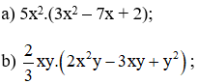
Lời giải:
a) 5x².(3x² – 7x + 2)
= 5x².3x² + 5x².(-7x) + 5x².2
= (5.3).(x².x²) + [5.(-7)].(x².x) + (5.2).x²
= 15x² ⁺ ² + (-35).x² ⁺ ¹ + 10.x²
= 15x⁴ – 35x³ + 10x²
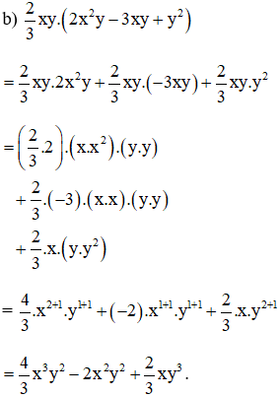
Kiến thức áp dụng:
Muốn nhân một đơn thức với một đa thức, ta nhân đơn thức với từng hạng tử của đa thức rồi cộng các tích với nhau.
Bài 76 (trang 33 SGK Toán 8 Tập 1):
Làm tính nhân:
a) (2x² – 3x)(5x² – 2x + 1)
b) (x – 2y)(3xy + 5y² + x)
Lời giải:
a) (2x² – 3x)(5x² – 2x + 1)
= 2x²(5x² – 2x + 1) + (-3x)(5x² – 2x + 1)
= 2x².5x² + 2x².(-2x) + 2x².1 + (–3x).5x² + (-3x).(-2x) + (-3x).1
= (2.5)(x².x²) + (2. (-2)).(x².x) + 2x² + [(-3).5].(x.x²) + [(-3).(-2).(x.x) + (-3x)
= 10x⁴ – 4x³ + 2x² – 15x³ + 6x² – 3x
= 10x⁴ – (4x³ + 15x³) + (2x² + 6x²) – 3x
= 10x⁴ – 19x³ + 8x² – 3x
b) (x – 2y)(3xy + 5y² + x)
= x.(3xy + 5y² + x) + (-2y).(3xy + 5y² + x)
= x.3xy + x.5y² + x.x + (-2y).3xy + (–2y).5y² + (–2y).x
= 3x²y + 5xy² + x² – 6xy² – 10y³ – 2xy
= 3x²y + (5xy² – 6xy²) + x² – 10y³ – 2xy
= 3x²y – xy² + x² – 10y³ – 2xy
Kiến thức áp dụng:
Muốn nhân một đa thức với một đa thức, ta nhân mỗi hạng tử của đa thức này với từng hạng tử của đa thức kia rồi cộng các tích với nhau.
Bài 77 (trang 33 SGK Toán 8 Tập 1):
Tính nhanh giá trị của biểu thức:
a) M = x² + 4y² – 4xy tại x = 18 và y = 4
b) N = 8x³ – 12x²y + 6xy² – y³ tại x = 6 và y = - 8
Lời giải:
a) M = x² + 4y² – 4xy
= x² – 2.x.2y + (2y)² (Hằng đẳng thức (2))
= (x – 2y)²
Thay x = 18, y = 4 ta được:
M = (18 – 2.4)² = 10² = 100
b) N = 8x³ – 12x²y + 6xy² – y³
= (2x)³ – 3(2x)²y + 3.2xy² – y³ (Hằng đẳng thức (5))
= (2x – y)³
Thay x = 6, y = - 8 ta được:
N = (2.6 – (-8))³ = 20³ = 8000
Kiến thức áp dụng:
Hằng đẳng thức cần nhớ:
(A – B)² = A² – 2AB + B² (2)
(A – B)³ = A³ – 3A²B + 3AB² – B³ (5)
Bài 78 (trang 33 SGK Toán 8 Tập 1):
Rút gọn các biểu thức sau:
a) (x + 2)(x – 2) – (x – 3)(x + 1)
b) (2x + 1)² + (3x – 1)² + 2(2x + 1)(3x – 1)
Lời giải:
a) (x + 2)(x – 2) – (x – 3)(x + 1)
= x² – 2² – (x² + x – 3x – 3)
= x² – 4 – x² – x + 3x + 3
= 2x – 1
b) (2x + 1)² + (3x – 1)² + 2(2x + 1)(3x – 1)
= (2x + 1)² + 2.(2x + 1)(3x – 1) + (3x – 1)²
= [(2x + 1) + (3x – 1)]²
= (2x + 1 + 3x – 1)²
= (5x)²
= 25x²
Bài 79 (trang 33 SGK Toán 8 Tập 1):
Phân tích các đa thức sau thành nhân tử:
a) x² – 4 + (x – 2)²
b) x³ – 2x² + x – xy²
c) x³ – 4x² – 12x + 27
Lời giải:
a) Cách 1: x² – 4 + (x – 2)²
(Xuất hiện hằng đẳng thức (3))
= (x²– 2²) + (x – 2)²
= (x – 2)(x + 2) + (x – 2)²
(Có nhân tử chung x – 2)
= (x – 2)[(x + 2) + (x – 2)]
= (x – 2)(x + 2 + x – 2)
= (x – 2)(2x)
= 2x(x – 2)
Cách 2: x² – 4 + (x – 2)²
(Khai triển hằng đẳng thức (2))
= x² – 4 + (x² – 2.x.2 + 2²)
= x² – 4 + x² – 4x + 4
= 2x² – 4x
(Có nhân tử chung là 2x)
= 2x(x – 2)
b) x³ – 2x² + x – xy²
(Có nhân tử chung x)
= x(x² – 2x + 1 – y²)
(Có x² – 2x + 1 là hằng đẳng thức).
= x[(x – 1)² – y²]
(Xuất hiện hằng đẳng thức (3))
= x(x – 1 + y)(x – 1 – y)
c) x³ – 4x² – 12x + 27
(Nhóm để xuất hiện nhân tử chung)
= (x³ + 27) – (4x² + 12x)
= (x³ + 3³) – (4x² + 12x)
(nhóm 1 là HĐT, nhóm 2 có 4x là nhân tử chung)
= (x + 3)(x² – 3x + 9) – 4x(x + 3)
= (x + 3)(x² – 3x + 9 – 4x)
= (x + 3)(x² – 7x + 9)
Bài 80 (trang 33 SGK Toán 8 Tập 1): Làm tính chia:
a) (6x³ – 7x² – x + 2) : (2x + 1)
b) (x⁴ – x³ + x² + 3x) : (x² – 2x + 3)
c) (x² – y² + 6x + 9) : (x + y + 3)
Lời giải:
a) Cách 1: Thực hiện phép chia
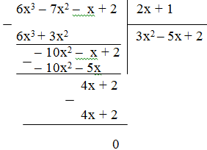
Vậy (6x³ – 7x² – x + 2) : (2x + 1) = 3x² – 5x + 2
Cách 2: Phân tích 6x³ – 7x² – x + 2 thành (2x + 1).P(x) + R(x)
6x³ – 7x² – x + 2
= 6x³ + 3x² – 10x² – 5x + 4x + 2
(Tách -7x² = 3x² – 10x²; -x = -5x + 4x)
= 3x².(2x + 1) – 5x.(2x + 1) + 2.(2x + 1)
= (3x² – 5x + 2)(2x + 1)
Vậy (6x³ – 7x² – x + 2) : (2x + 1) = 3x² – 5x + 2
Giải thích cách tách:
Vì có 6x³ nên ta cần thêm 3x² để có thể phân tích thành 3x²(2x + 1). Do đó ta tách -7x² = 3x² – 10x².
Lại có -10x² nên ta cần thêm -5x để có thể phân tích thành -5x(2x + 1). Do đó ta tách –x = -5x + 4x.
Có 4x, ta cần thêm 2 để có 2.(2x + 1) nên 2 không cần phải tách.
b)
Cách 1: Thực hiện phép chia
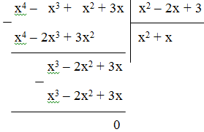
Vậy (x⁴ – x³ + x² + 3x) : (x² – 2x + 3) = x² + x
Cách 2: Phân tích x⁴ – x³ + x² + 3x thành nhân tử có chứa x² + x
x⁴ – x³ + x² + 3x
= x.(x³ – x² + x + 3)
= x.(x³ – 2x² + 3x + x² – 2x + 3)
= x.[x.(x² – 2x + 3) + (x² – 2x + 3)]
= x.(x + 1)(x² – 2x + 3)
Vậy (x⁴ – x³ + x² + 3x) : (x² – 2x + 3) = x(x + 1)
c) Phân tích số bị chia thành nhân tử, trong đó có nhân tử là số chia.
(x² – y² + 6x + 9) : (x + y + 3)
(Có x² + 6x + 9 là hằng đẳng thức)
= (x² + 6x + 9 – y²) : (x + y + 3)
= [(x² + 2.x.3 + 3²) – y²] : (x + y + 3)
= [(x + 3)² – y²] : (x + y + 3)
(Xuất hiện hằng đẳng thức (3))
= (x + 3 + y)(x + 3 – y) : (x + y + 3)
= x + 3 – y = x – y + 3
Bài 81 (trang 33 SGK Toán 8 Tập 1): Tìm x, biết:
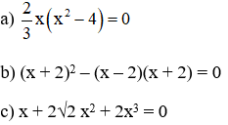
Lời giải:
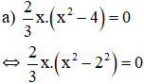
(Xuất hiện hằng đẳng thức (3))
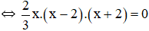
⇔ x = 0 hoặc x – 2 = 0 hoặc x + 2 = 0
+ x – 2 = 0 ⇔ x = 2
+ x + 2 = 0 ⇔ x = -2
Vậy x = 0; x = -2; x = 2
b) (x + 2)² – (x – 2)(x + 2) = 0
(Có x + 2 là nhân tử chung)
⇔ (x + 2)[(x + 2) – (x – 2)] = 0
⇔ (x + 2)(x + 2 – x + 2) = 0
⇔ (x + 2).4 = 0
⇔ x + 2 = 0
⇔ x = - 2
Vậy x = -2
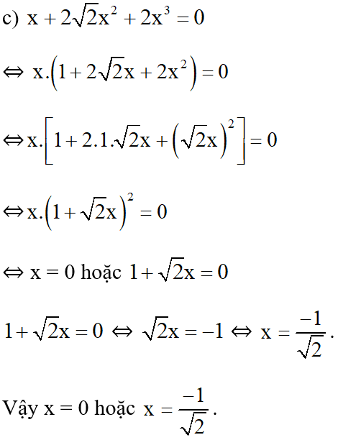
Bài 82 (trang 33 SGK Toán 8 Tập 1): Chứng minh:
a) x² – 2xy + y² + 1 > 0 với mọi số thực x và y.
b) x – x² – 1 < 0 với mọi số thực x.
Lời giải:
a) Ta có:
x² – 2xy + y² + 1
= (x² – 2xy + y²) + 1
= (x – y)² + 1.
(x – y)² ≥ 0 với mọi x, y ∈ R
⇒ x² – 2xy + y² + 1 = (x – y)² + 1 ≥ 0 + 1 = 1 > 0 với mọi x, y ∈ R (ĐPCM).
b) Ta có:
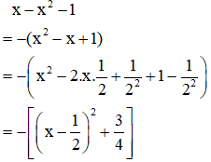
Ta có: 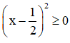 với mọi số thực x
⇒ 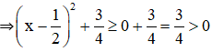 với mọi số thực x
⇒ 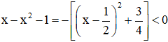 với mọi số thực (ĐPCM)
Bài 83 (trang 33 SGK Toán 8 Tập 1): Tìm n ∈ Z để 2n² – n + 2 chia hết cho 2n + 1.
Lời giải:
Cách 1: Thực hiện phép chia 2n² – n + 2 cho 2n + 1 ta có:
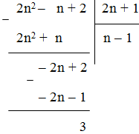
2n² – n + 2 chia hết cho 2n + 1
⇔ 3 ⋮ (2n + 1) hay (2n + 1) ∈ Ư(3)
⇔ 2n + 1 ∈ {±1; ±3}
+ 2n + 1 = 1 ⇔ 2n = 0 ⇔ n = 0
+ 2n + 1 = -1 ⇔ 2n = -2 ⇔ n = -1
+ 2n + 1 = 3 ⇔ 2n = 2 ⇔ n = 1
+ 2n + 1 = -3 ⇔ 2n = -4 ⇔ n = -2.
Vậy n ∈ {-2; -1; 0; 1.}
Cách 2:
Ta có:
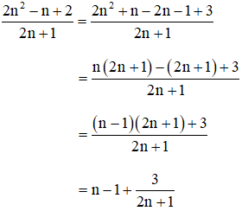
2n² – n + 2 chia hết cho 2n + 1
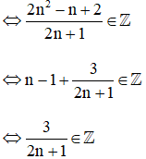
⇔ 2n + 1 ∈ Ư(3) = {±1; ± 3}.
+ 2n + 1 = 1 ⇔ 2n = 0 ⇔ n = 0
+ 2n + 1 = -1 ⇔ 2n = -2 ⇔ n = -1
+ 2n + 1 = 3 ⇔ 2n = 2 ⇔ n = 1
+ 2n + 1 = -3 ⇔ 2n = -4 ⇔ n = -2.
Vậy n ∈ {-2; -1; 0; 1.}
Chú ý: Đa thức A chia hết cho đa thức B khi phần dư của phép chia bằng 0.

